Cách nhận diện tên bài hát bằng cách chạm hai lần vào mặt lưng của iPhone
Apple vừa cập nhật ứng dụng Shazam nhằm tận dụng lợi thế các tính năng mới trên iOS 14 như Picture-in-Picture và Back Tap.
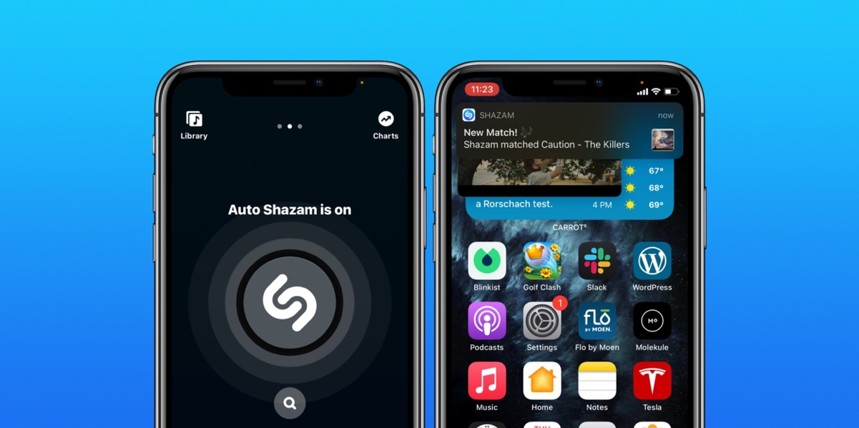
Phiên bản 13.25 của Shazam mang đến khả năng nhận diện tên bài hát và tên ca sĩ khi xem video với tùy chọn Picture-in-Picture trên iPhone, cũng như nhận diện nhạc nhanh tên bài hát và tên ca sĩ bằng cách chạm tay hai hoặc ba lần vào mặt lưng của thiết bị.
Cách nhận diện tên bài hát và tên ca sĩ ở chế độ Picture-in-Picture trên iPhone
Để sử dụng tính năng nhận diện tên bài hát khi phát nhạc ở chế độ Picture-in-Picture trên iPhone, bạn cần sử dụng tính năng Auto Shazam (Shazam tự động).
Bước 1: Tải và cài đặt Shazam phiên bản 13.25 hoặc cập nhật ứng dụng lên phiên bản mới nhất từ App Store. Hoàn tất, bạn mở ứng dụng từ biểu tượng trên màn hình chính hoặc từ App Library (Thư viện ứng dụng).
Bước 2: Nhấn và giữ lên biểu tượng Shazam nằm ở chính giữa màn hình để kích hoạt tính năng Auto Shazam (Shazam tự động). Kể từ bây giờ, Shazam sẽ tự động lắng nghe và nhận diện nhạc từ video bất kỳ đang phát ở chế độ Picture-in-Picture. Biểu tượng hình viên thuốc màu đỏ ở góc trên bên trái cho thấy Shazam đang lắng nghe và nhận diện bài hát.
Bước 3: Nếu nhận diện thành công, Shazam sẽ hiển thị biểu ngữ thông báo ở cạnh trên cùng của màn hình, đồng thời thêm bài hát vào thư viện của ứng dụng.
Bước 4: Tính năng Auto Shazam cũng hoạt động khi bạn xem video bên trong các ứng dụng như Safari, YouTube, v.v.
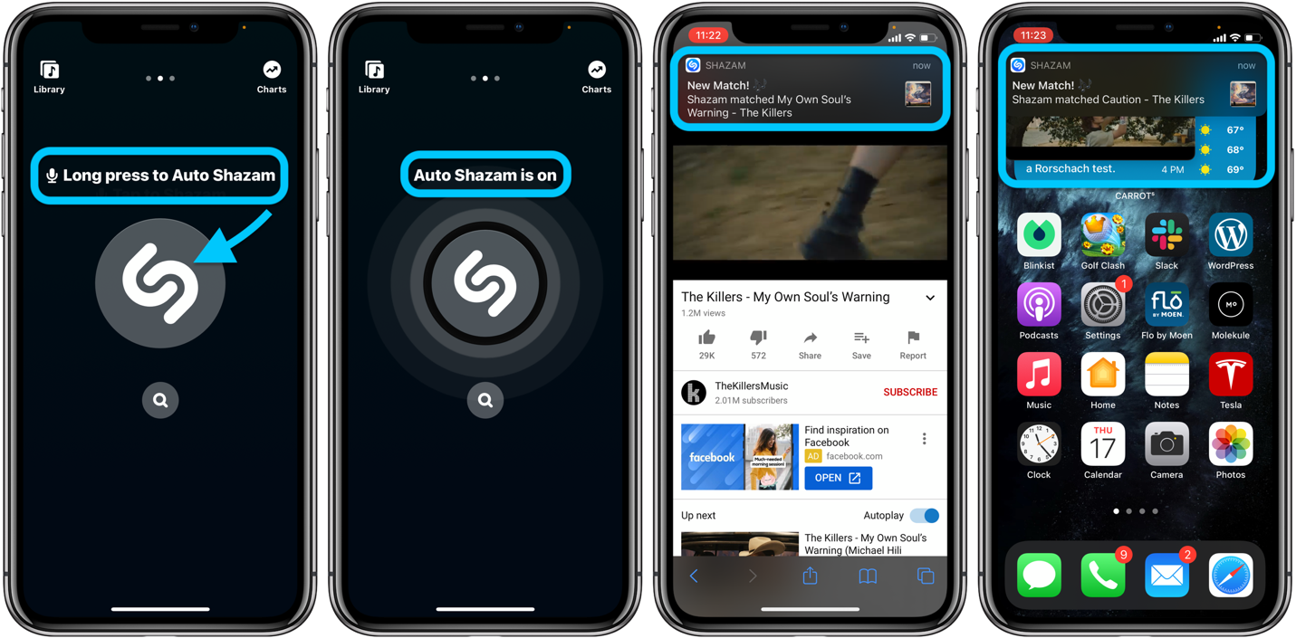
Bước 5: Để tắt Auto Shazam, bạn bấm lên nút hình viên thuốc màu đỏ ở góc trên bên trái hoặc mở ứng dụng và bấm nút Shazam ở chính giữa màn hình.
Cách nhận diện tên bài hát và tên ca sĩ bằng cách chạm tay hai hoặc ba lần vào mặt lưng iPhone
Để làm được việc này, bạn cần kết hợp ứng dụng Shazam với ứng dụng Shortcuts (Phím tắt) - vốn được tích hợp sẵn trên iOS.
Bước 1: Sau khi bạn cập nhật Shazam lên phiên bản mới nhất, Shazam sẽ tự động cài đặt phím tắt Shazam vào thư viện phím tắt trên ứng dụng Shortcuts (Phím tắt).
Bước 3: Để kích hoạt Shazam bằng cách chạm hai hoặc ba lần vào mặt lưng iPhone, bạn mở ứng dụng Settings (Cài đặt), và chọn Accessibility (Trợ năng).
Bước 3: Vuốt xuống dưới và chọn Touch (Cảm ứng).
Bước 4: Chọn tùy chọn Back Tap (Chạm vào mặt sau) ở dưới cùng của màn hình, sau đó chọn Double Tap (Chạm hai lần) hoặc Triple Tap (Chạm ba lần).
Bước 5: Tìm và chọn phím tắt Shazam Shortcut trong phần Shortcuts (Phím tắt).
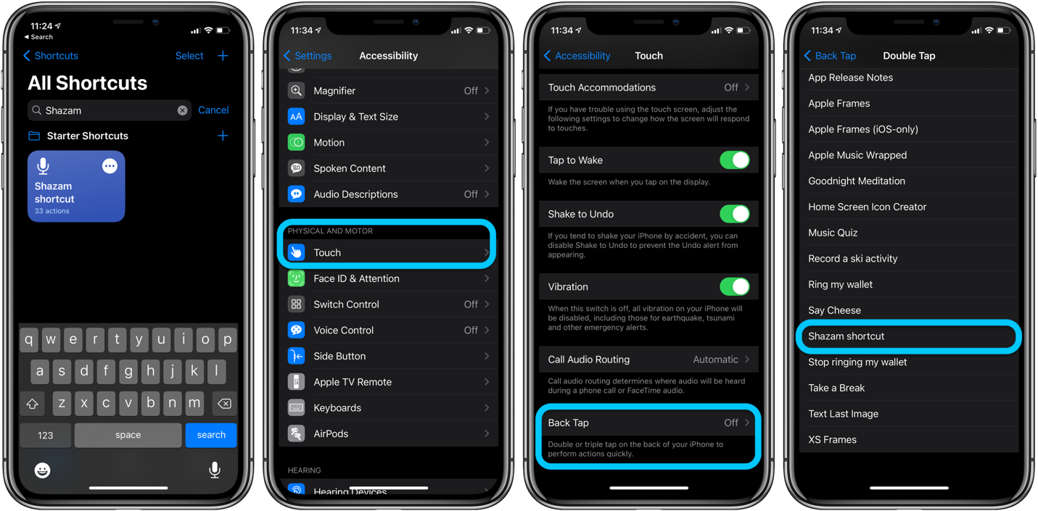
Bước 6: Khi cần xác định tên bài hát, bạn chạm tay hai lần hoặc ba lần liên tiếp vào mặt lưng iPhone. Ngay lập tức, iPhone sẽ kích hoạt phím tắt Shazam và bắt đầu nhận diện bài hát. Nếu nhận diện thành công, Shazam sẽ hiển thị biểu ngữ thông báo ở cạnh trên cùng của màn hình, đồng thời thêm bài hát vào thư viện của ứng dụng.
Ca Tiếu
https://9to5mac.com/2020/09/17/shazam-for-ios-14/

